气象—生态监测信息

**【**2020**】**04期

锡林郭勒盟气象局 签发人：玉刚

2020年 5月 11日



**2020年5月上旬全盟天然草地牧草全部返青，部分区域长势差于去年**

一、5月上旬天气状况

**1.**热力条件充足

5月上旬全盟旬平均气温14.5℃，比常年偏高4.1℃，最高气温达到了33.7℃；各地累计有效积温除乌拉盖、西乌旗以外均高于30℃，最高达到了68.2℃。期间5月4-10日部分地区出现霜冻，持续时间短影响范围和程度较小。综合分析，上旬全盟热力条件充足，对牧草返青、生长提供了有利条件。（全盟各地平均温度和积温情况见图1-2）

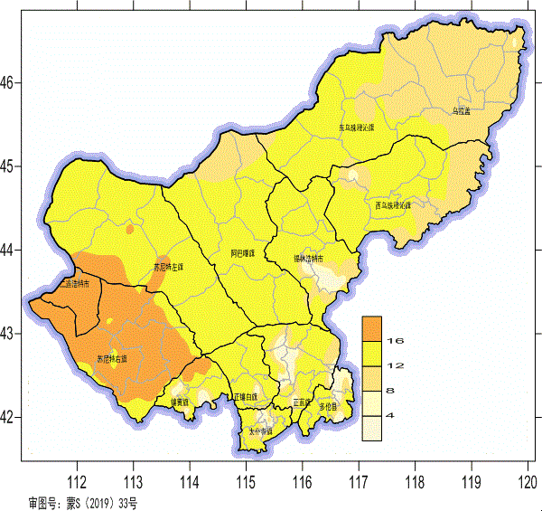

**图1.各旗县5月上旬平均温度**

**图2.各旗县5月上旬有效积温图**

**2.水分条件利于牧草生长**

5月上旬全盟共出现三次降水过程，分别在5月2-4日、5月7-8日、5月9-10日，平均降水量为3.4毫米，比常年偏少5.0毫米。其中，锡林浩特市累积降水9.8毫米，阿巴嘎旗累积降水6.3毫米。区域站中，锡林浩特市生态植物园、正蓝旗扎格斯台苏木有超20毫米的局地性降水，西乌珠穆沁旗巴彦高勒社区45.2毫米，达到大雨量级。由于前期大部分地区降水较常年偏多，土壤墒情影响较小，为牧草返青打下良好的水分基础。（2020年3月1日至5日累计降雨量分布图见图3）

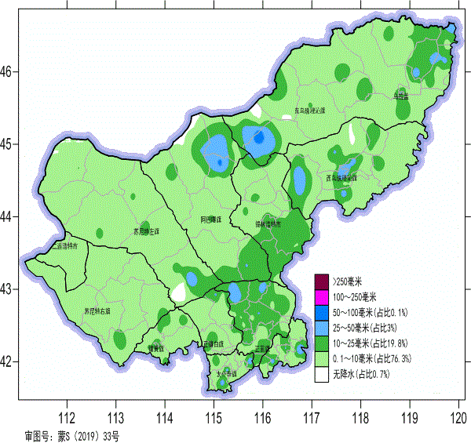

**图3.2020年3月1日至5月10日累积降雨量分布图**

从5月11日20厘米土壤相对湿度分布图看，我盟大部分地区土壤墒情较好，全盟一半以上地区土壤相对湿度60%以上（适宜和偏湿），主要分布于东部、锡林浩特市南部、正蓝旗、多伦县、太旗；土壤相对湿度40%～60%（轻旱）的区域主要分布在中部、西部大部分地区，占全盟25%；土壤相对湿度40%以下区域在西部、正镶白旗和镶黄旗部分地区，占全盟19%。（全盟5月上旬土壤墒情分布图见图4）

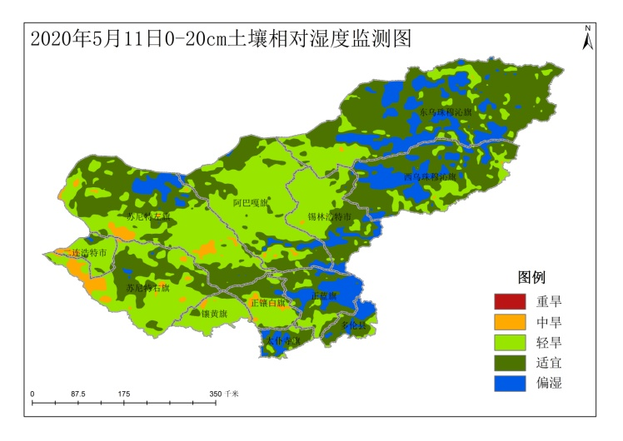

**图4.全盟5月上旬土壤墒情分布图**

二、牧草返青、生长情况

根据地面监测，全盟牧草已经返青。卫星遥感监测显示，我盟植被返青不久，植被长势（NDVI指数）还在较低区间内，东部地区、正蓝旗、多伦县和锡林浩特南部区域相对与其他地区较好（详见下图4、6）。5月上旬全盟大部地区植被长势与去年基本一致，其中正镶白旗南部、太旗部分地区和镶黄旗南部地区植被长势比去年差（5月上旬植被长势分布图、差值分布图、牧草不同长势情况详见下图5-7）。

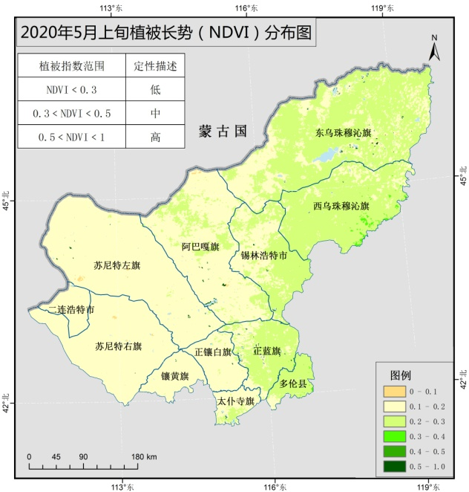

**图5.5月上旬植被长势分布图**

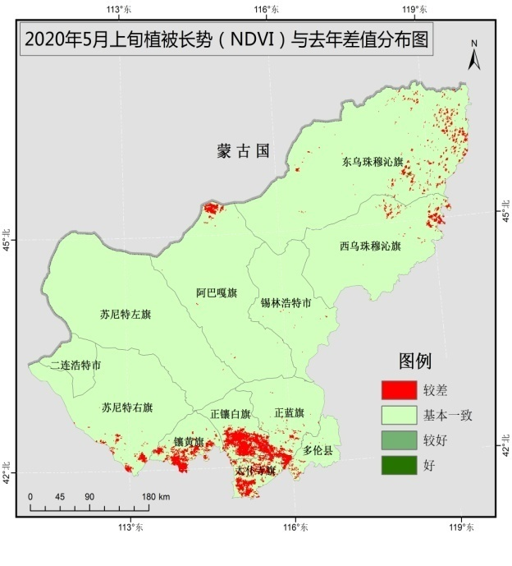

**图6. 5月上旬植被长势差值分布图**

**图7.全盟5月上旬牧草不同长势情况（单位：百分比）**

三、5月中旬天气预测

预计5月中旬影响我盟地区的冷空气活动频繁，与常年

同期相比：旬降水量偏少，旬平均气温偏低（5月中旬累计降水量和平均气温预报图详见下图8-9）。

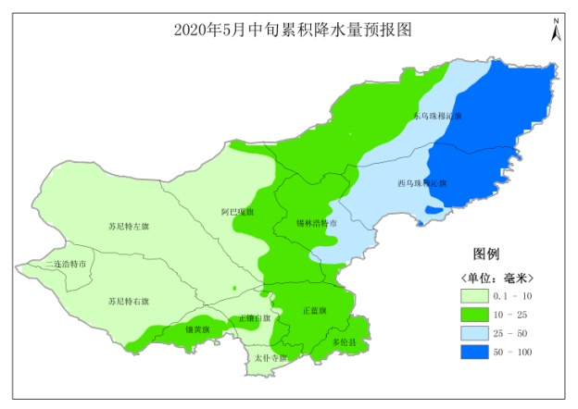

**图8.5月中旬累积降水量预报图**

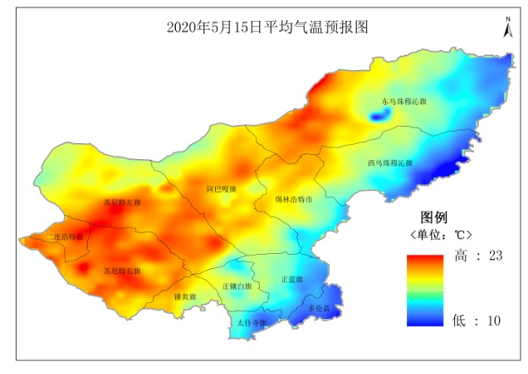

**图9.5月15日平均气温预报图**

分发：各旗县市（区）气象局、盟农牧局、盟林草局、盟水利局



制作人：高海林 闫默茹 审核人：玉刚